ZAMIERZENIA DYDAKTYCZNO- WYCHOWAWCZE
STARSZAKI

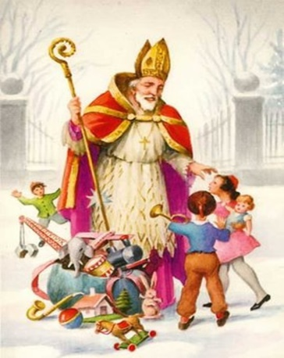

I - IMIENIMY MIKOŁAJA

- zapoznanie z legendą o św. Mikołaju
- zapoznanie z wyglądem litery „E, e
- poznanie cyfry i liczby 7 w aspekcie kardynalnym i porządkowym
- dostrzeganie piękna utworów poetyckich,
- troska o jakość pracy, staranność wykonania.

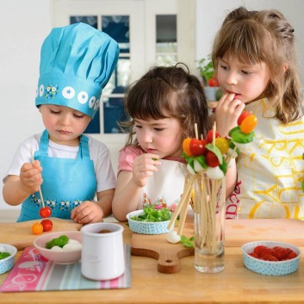
II - KUCHENNE LABORATORIUM

- zapoznanie z wyglądem litery „R, r
- próby przyporządkowania dniom tygodnia liczebników porządkowych,
- rozwijanie mowy komunikatywnej,
- rozwijanie koordynacji wzrokowo-ruchowej,
- rozwiązywanie rebusów literowo-obrazkowych

III- CZEKAMY NA ŚWIĘTA

- poznanie symboliki świąt
- rozwijanie wrażliwości emocjonalnej podczas wcielania się w
postacie biblijne,
- kultywowanie tradycji,
- wspólne śpiewanie kolęd
- doskonalenie techniki wycinania

IV- ŚWIĄTECZNE SPOTKANIA RODZINNE
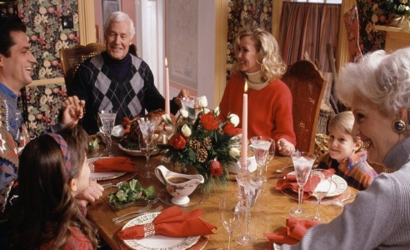
- poprawne używanie czasu przeszłego w wypowiedzi,
- kształtowanie odwagi w dzieleniu się przeżyciami na
forum grupy
- podporządkowanie się ustalonym regułom.
- rozwijanie myślenia przyczynowo -skutkowego,
- odczuwanie radości ze wspólnej zabawy i wspólnego
przebywania

